DIAGRAMA DE CLASES

NIMODO TEACHER



**Control de Cambios**

|  |  |  |
| --- | --- | --- |
| **AVANCE** | **VERSIÓN** | **FECHA** |
| Plan Inicial | 1.0.0 | 10/04/2019 |

**Contenido**

**1.** **Diagrama de clases: Login** 3

**2.** **Diagrama de clases: Gestionar docente** 4

**3.** **Diagrama de clases: Gestionar estudiante** 5

**4.** **Diagrama de clases: Matricular Estudiante** 6

**5.** **Diagrama de clases: Asignar Docente a aula** 7

**6.** **Diagrama de clases: Gestionar Grado** 8

**7.** **Diagrama de clases: Gestionar Sección** 9

**8.** **Diagrama de clases: Gestionar Aula** 10

**9.** **Diagrama de clases: Gestionar estilo de aprendizaje** 11

**10.** **Diagrama de clases: Gestionar Área Curricular** 12

**11.** **Diagrama de clases: Gestionar competencia** 13

**12.** **Diagrama de clases: Gestionar capacidad** 14

**13.** **Diagrama de clases: Gestionar desempeño** 15

**14.** **Diagrama de clases: Gestionar matriz curricular** 16

**15.** **Diagrama de clases: Gestionar pregunta visual** 17

**16.** **Diagrama de clases: Gestionar pregunta auditiva** 18

**17.** **Diagrama de clases: Gestionar nivel de logro** 19

**18.** **Diagrama de clases: Gestionar periodo académico** 20

**19.** **Diagrama de clases: Gestionar evaluación tradicional** 21

**20.** **Diagrama de clases: Gestionar configuración de evaluación adaptativa** 22

**21.** **Diagrama de clases: Gestionar evaluación adaptativa** 23

**22.** **Diagrama de clases: Consultar red bayesiana** 24

# **Diagrama de clases: Login**

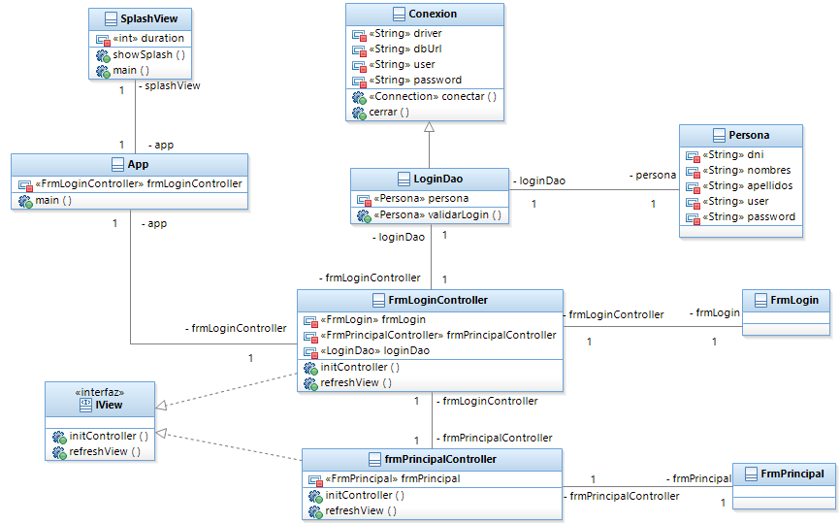

# **Diagrama de clases: Gestionar docente**

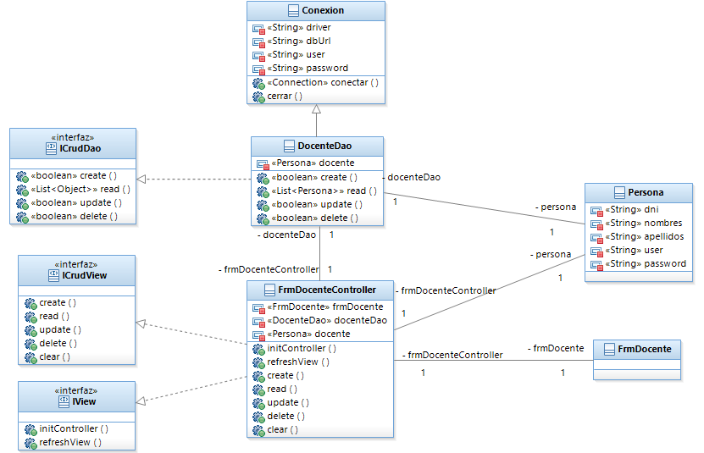

# **Diagrama de clases: Gestionar estudiante**

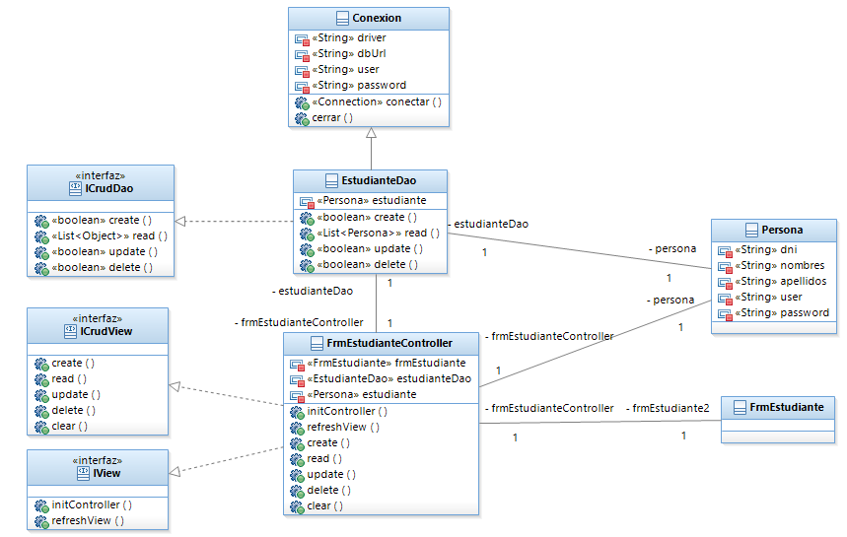

# **Diagrama de clases: Matricular Estudiante**

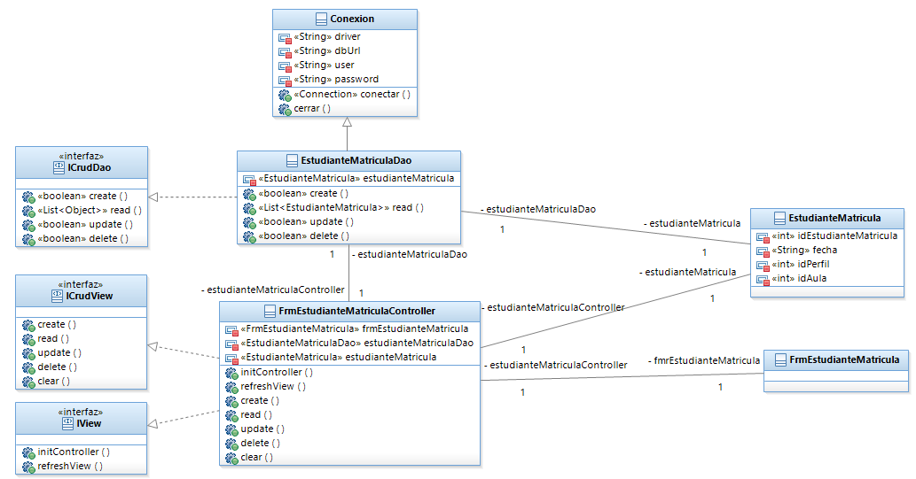

# **Diagrama de clases: Asignar Docente a aula**

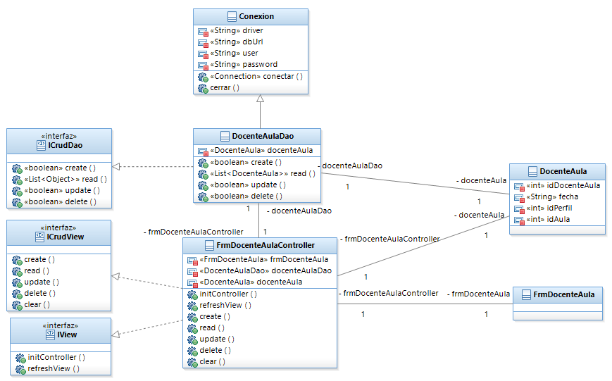

# **Diagrama de clases: Gestionar Grado**

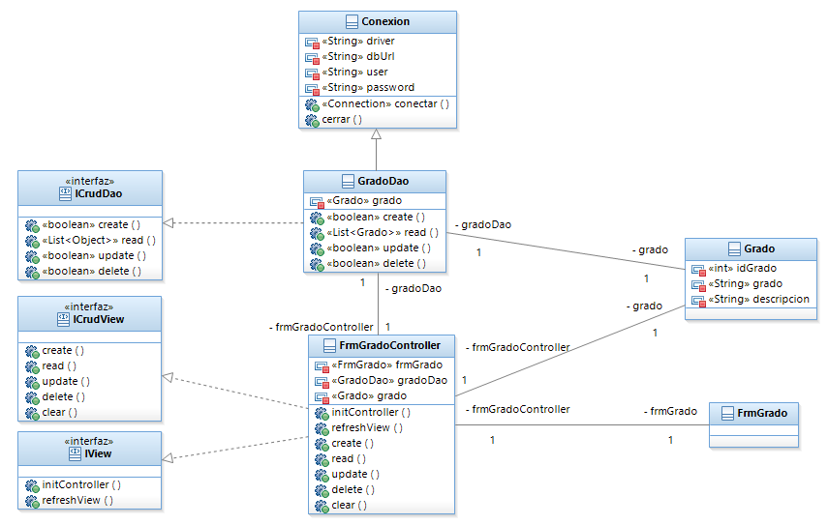

# **Diagrama de clases: Gestionar Sección**

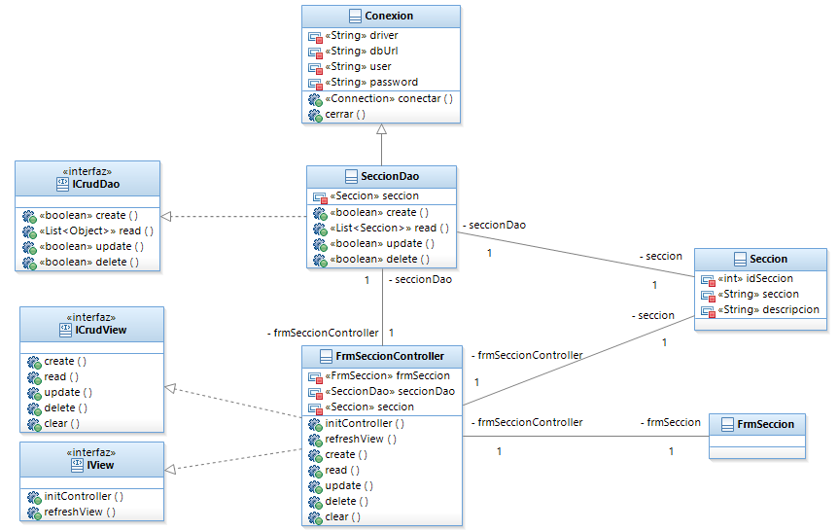

# **Diagrama de clases: Gestionar Aula**

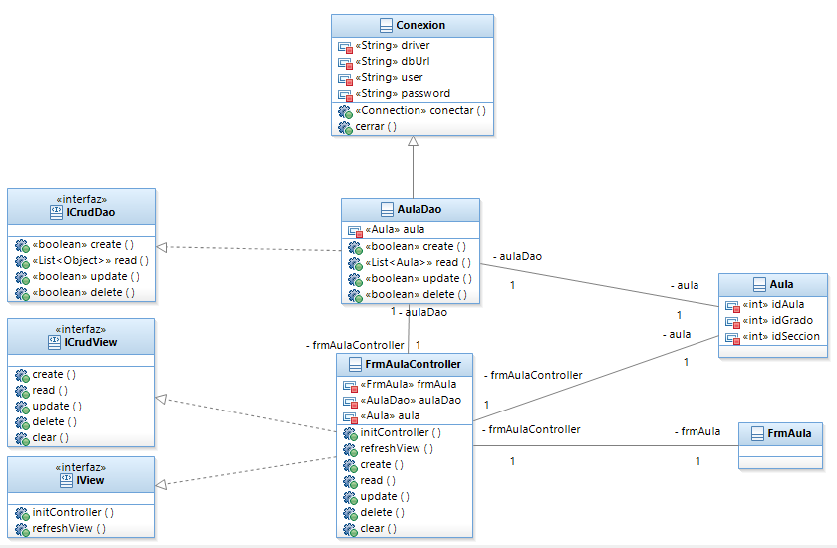

# **Diagrama de clases: Gestionar estilo de aprendizaje**

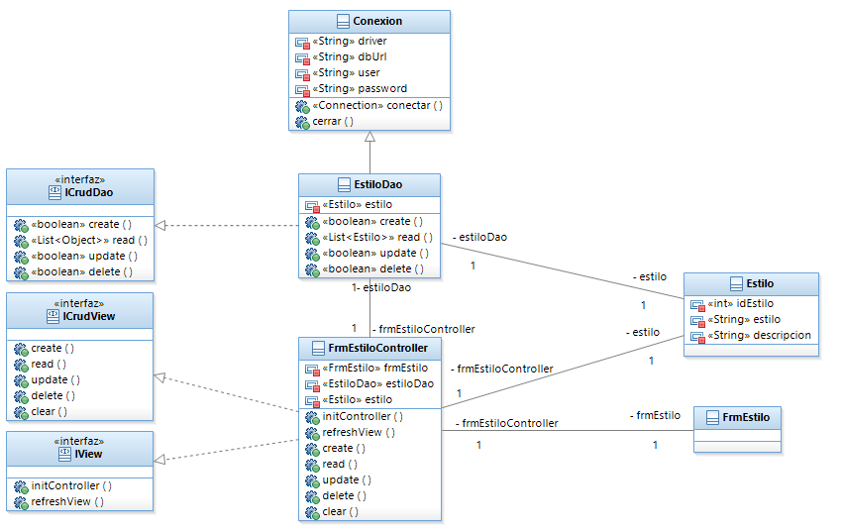

# **Diagrama de clases: Gestionar Área Curricular**

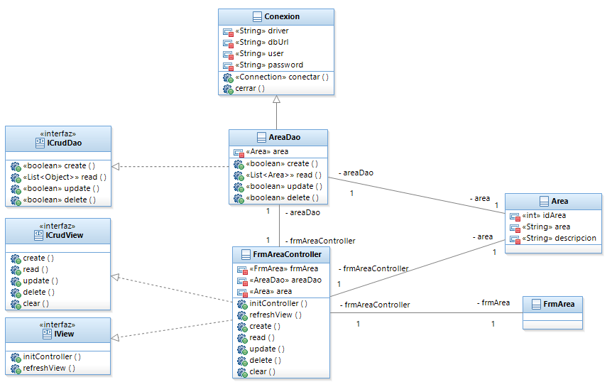

# **Diagrama de clases: Gestionar competencia**

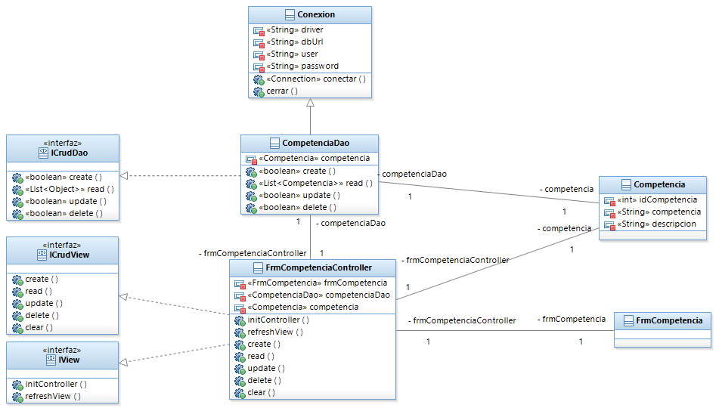

# **Diagrama de clases: Gestionar capacidad**

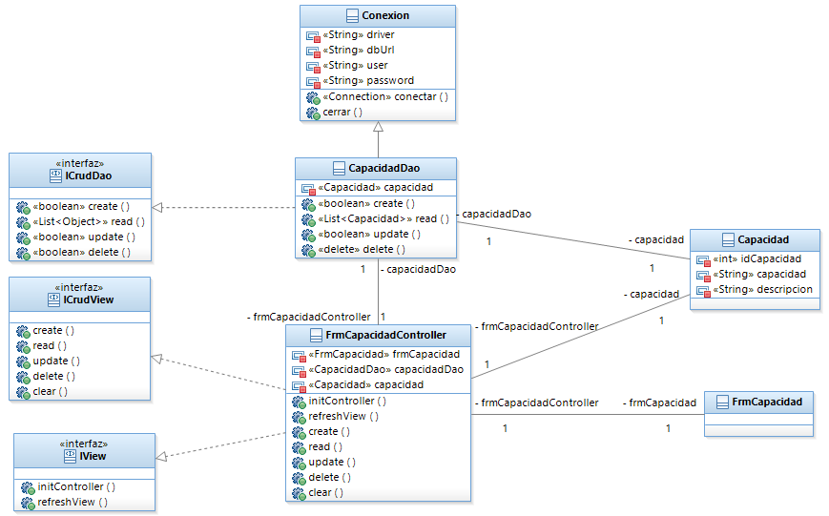

# **Diagrama de clases: Gestionar desempeño**

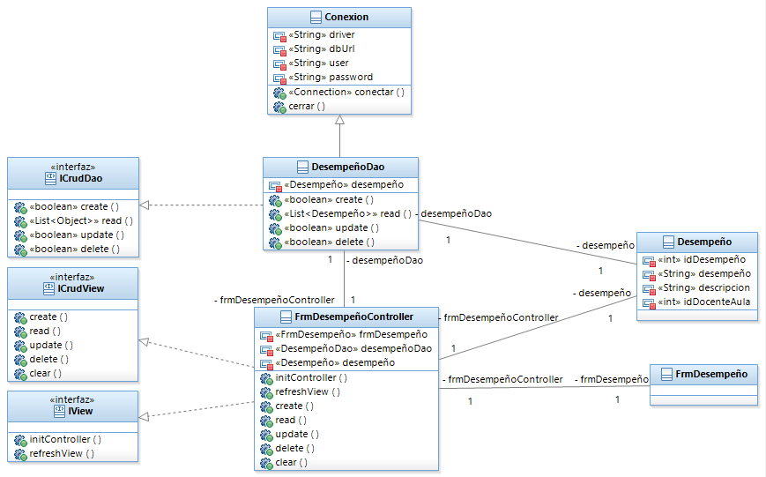

# **Diagrama de clases: Gestionar matriz curricular**

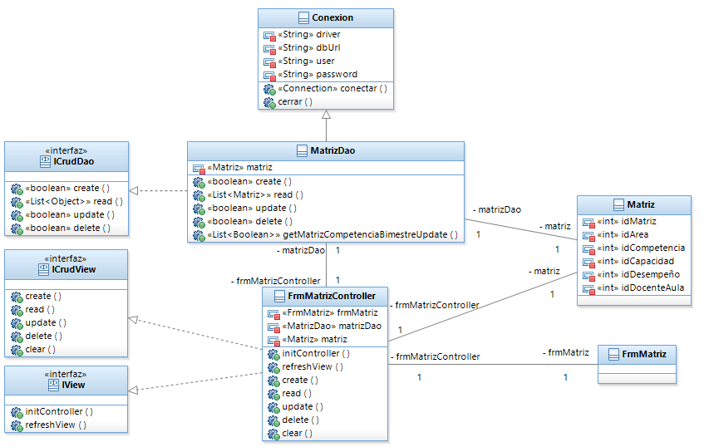

# **Diagrama de clases: Gestionar pregunta visual**

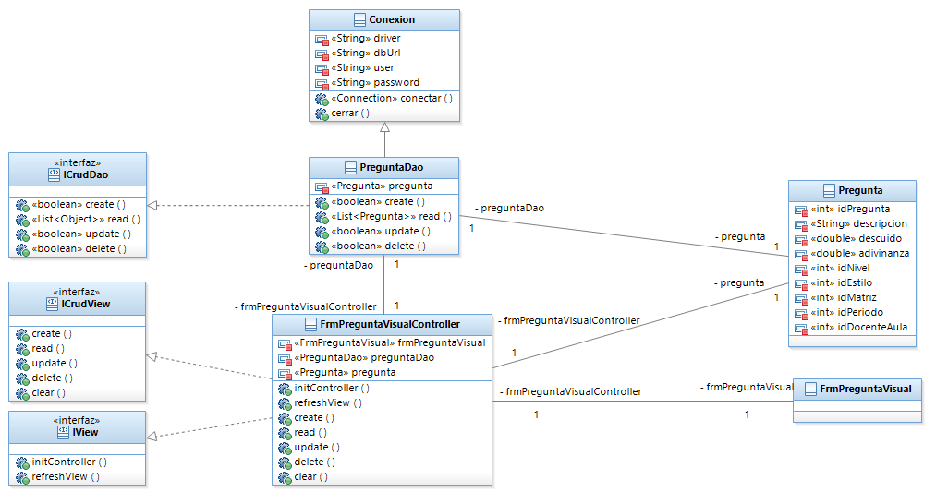

# **Diagrama de clases: Gestionar pregunta auditiva**

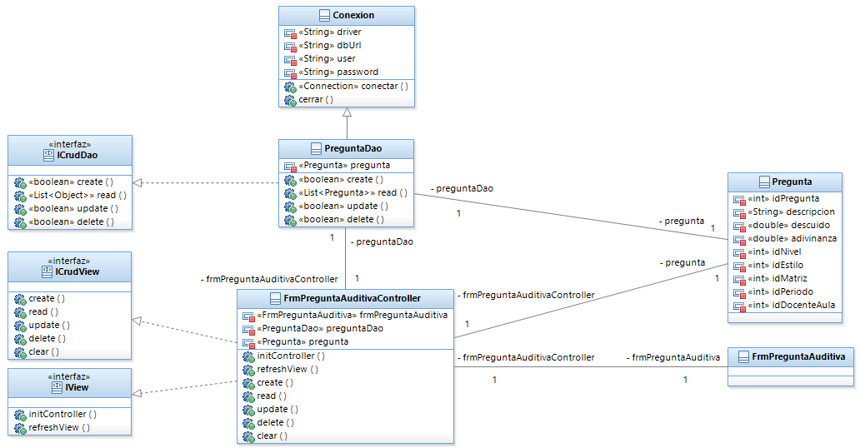

# **Diagrama de clases: Gestionar nivel de logro**

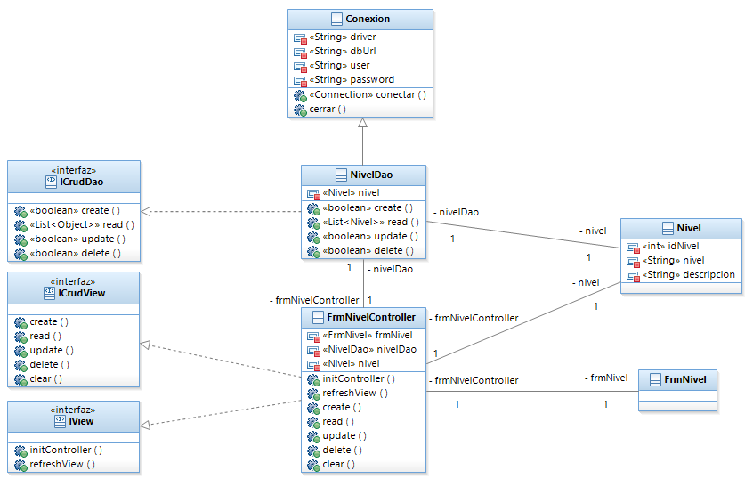

# **Diagrama de clases: Gestionar periodo académico**

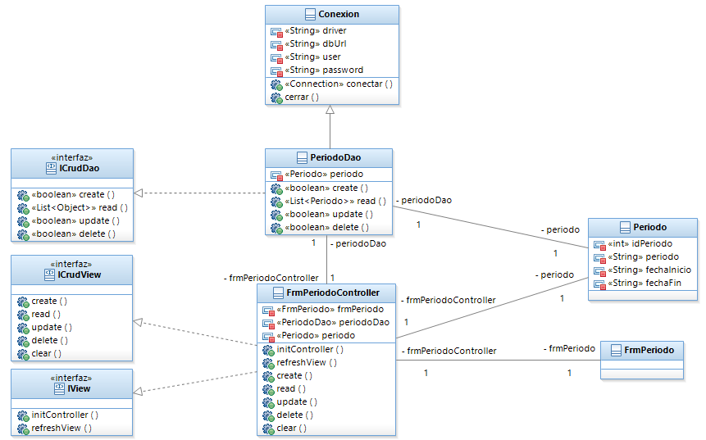

# **Diagrama de clases: Gestionar evaluación tradicional**

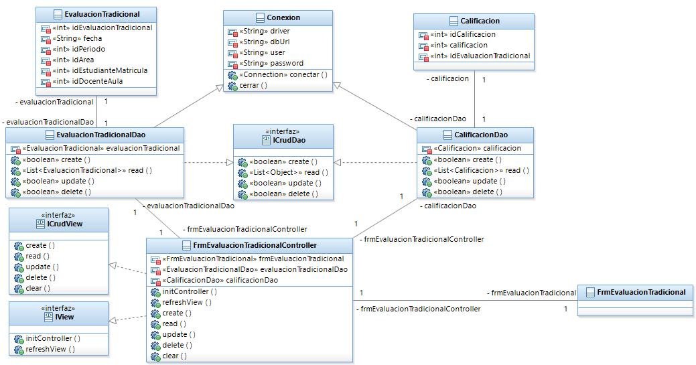

# **Diagrama de clases: Gestionar configuración de evaluación adaptativa**

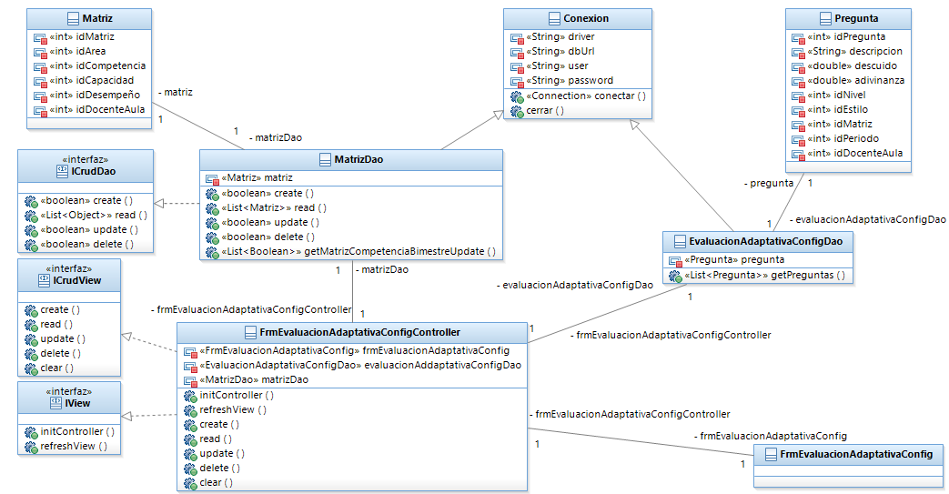

# **Diagrama de clases: Gestionar evaluación adaptativa**

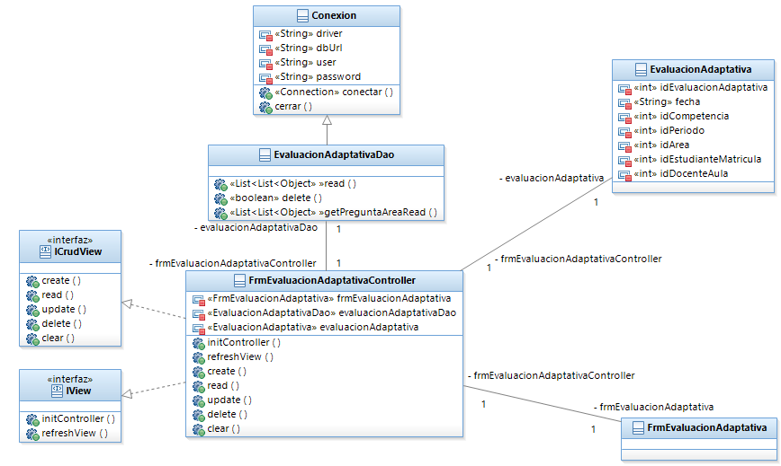

# **Diagrama de clases: Consultar red bayesiana**

